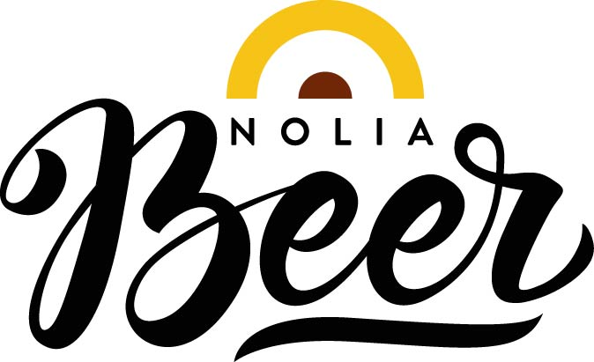

Nolia Beer till Luleå 2019:
”Dags att hålla mässan på fler orter”

Nolia Beer tar nu steget och öppnar även i Luleå. Mässan kommer att hållas på Coop Norrbotten Arena den 18:e maj.
– Det känns helt rätt att göra mässan även i Luleå. Jag tycker att det är dags att hålla mässan på fler orter, säger Sussi Wikström, projektledare för Nolia Beer.

Höstens Nolia Beer, som hölls i Nolia i Umeå, blev en publiksuccé med 3688 besökare.
– Vi befäste då Nolia Beer som Norrlands största ölmässa, säger Sussi Wikström.
Hon tycker att det nu är dags att hålla mässan på fler orter i Norrland. Först ut är Luleå där mässan hålls på Coop Norrbotten Arena 18 maj 2019. Liksom i Umeå kommer mässan att ha fokus på öl, men också innehålla andra drycker, som vin.
– Det känns jätteroligt att kunna starta ett samarbete med Nolia där första steget blir denna öl- och vinmässa, som vi vet är populär. Det är också spännande att tillsammans med Nolia kunna utveckla framtida mässor och event i Luleåregionen, säger Peter Jidström, marknads- och försäljningschef på Luleå hockey.
Att Luleå är viktigt för Nolia bekräftas av Jonas Dahlberg, tillförordnad vd på Nolia AB.
– Att hålla Nolia Beer i Luleå är ett led i en ökad satsning från oss på event och mässor som fungerar så väl att de går att exportera till fler orter. Den här mässan är bara första steget i den riktningen, säger Jonas Dahlberg.
Under mässan kommer det att hållas föreläsningar men självklart också provsmakning av öl och vin. I anslutning till mässan kommer det också att anordnas beer makers dinner och wine dinner.
– Vi siktar på 40 utställare till Nolia Beer i Luleå och hoppas på storpublik. Vi har haft allt från besökare uppklädda i kavaj eller klänning till keps och t-shirt. Det är något som uppskattas av utställarna. Dessutom har många utställare märkt att vi, i Norrland, skapar en positiv stämning som gör att utställarna känner sig precis så välkomna och viktiga som de är, säger Sussi Wikström.

För mer information, kontakta:
Sussi Wikström, projektledare
+46 (0)90 8888621
+46 (0)70 278 17 03
susanne.wikstrom@nolia.se

Nolia Beer arrangeras av Nolia AB och är Norrlands egen ölmässa. Den hölls för tredje gången 19-20 oktober 2018 i Umeå. Kommande Nolia Beer hålls på Coop arena i Luleå 18 maj samt på Nolia i Umeå 18-19 oktober 2019. Mässan bjuder på provsmakningar, föreläsningar samt mingel för besökarna och möjligheten att skapa eller öka sina nätverk. På mässan hittar man bland annat mikrobryggerier, större bryggerier, dryckesimportörer, bryggmästare och delikatessföretag.

